
PARQUE CIENTÍFICO Y TECNOLÓGICO UTPL
ISBEN
Plataforma web de gestión comercial multiempresa

Versión 1.0.0
Manual de usuario
Guía de instalación, configuración y uso del prototipo
Autores
Líder de grupo | Jean Zapata
Estudiante | Aaron Robles
Docente tutor: ING. Rene Elizalde
Loja, Ecuador | Julio de 2026

Contenido
1. Introducción 5
1.1 Alcance 5
1.2 Roles del sistema 5
2. Requisitos del sistema 6
2.1 Requisitos mínimos de hardware 6
2.2 Requisitos de software 6
2.3 Dependencias declaradas 7
3. Instalación y configuración 8
3.1 Preparar el proyecto 8
3.2 Preparar la base de datos 8
3.3 Estructura principal 8
3.4 Acceso a la API REST 9
4. Interacción del sistema 10
4.1 Acceso y registro 10
Procedimiento de acceso 10
Registro de una cuenta 10
4.2 Funciones de la empresa 11
Registrar un producto 11
Registrar y consultar inventario 11
Atender pedidos de tiendas 12
4.3 Funciones del tendero 13
Crear una compra a una empresa 13
Control del inventario de tienda 14
Atender pedidos de deliveries 14
4.4 Funciones del vendedor o delivery 15
Crear un pedido 15
Agregar productos y pagar 16
Consultar tutoriales 17
4.5 Estados, stock y pagos 18
Estados de un pedido 18
Ciclo del stock 18
Métodos y estados de pago 18
4.6 Mensajes y solución de problemas 19
5. Recomendaciones de seguridad y soporte 20
5.1 Soporte funcional 20
5.2 Consideraciones para usuarios rurales y adultos mayores 20

INDICE DE FIGURAS

Figure 1.Pantalla representativa de inicio de sesión de ISBEN. 10
Figure 2.Panel principal de una empresa proveedora 11
Figure 3.Gestión representativa de productos e inventario empresarial 12
Figure 4.Catálogo de empresas disponible para una tienda 13
Figure 5.Seguimiento de compras de una tienda a empresas proveedoras 14
Figure 6.Catálogo de productos disponibles para un vendedor o delivery 15
Figure 7.Formulario representativo para crear la cabecera de un pedido. 16
Figure 8.Detalle de un pedido pagado y cerrado para nuevas modificaciones. 16
Figure 9.Módulo de ayuda y tutoriales para vendedores 17

1. Introducción
ISBEN es una empresa de desarrollo de soluciones digitales que propone una plataforma web para organizar la comercialización entre empresas proveedoras, tiendas y vendedores o deliveries. El prototipo fue desarrollado con Django y busca reducir errores en pedidos, falta de stock, pagos incorrectos y pérdida de información en procesos que anteriormente se realizaban de forma manual.
La solución está orientada a contextos donde existen usuarios con poca experiencia tecnológica, incluyendo comerciantes de zonas rurales y personas adultas mayores. Por esta razón, la interfaz utiliza menús directos, formularios separados por proceso y tutoriales de apoyo. El sistema administra dos cadenas comerciales independientes: la compra de una tienda a una empresa y la compra de un vendedor a una tienda.
Propósito del manual: Guiar a usuarios técnicos y finales desde la instalación inicial hasta la creación, pago, preparación y entrega de pedidos. Las figuras de interfaz son representaciones elaboradas a partir de los templates y estilos incluidos en el prototipo.

1.1 Alcance
- Registro e inicio de sesión para empresa, tendero y vendedor o delivery.
- Gestión de productos e inventarios de empresas.
- Compras de abastecimiento de tienda a empresa.
- Ventas de tienda a vendedor mediante pedidos y pagos.
- Reserva, descuento, liberación y devolución de stock.
- Seguimiento por estados: pendiente, confirmado, pagado, en preparación, entregado y cancelado.
- API REST interna para consultar y administrar recursos mediante autenticación por token.

1.2 Roles del sistema
Rol | Responsabilidad principal | Módulos disponibles
Empresa | Publicar productos, controlar inventario y atender abastecimientos. | Inicio, productos, inventario, tiendas y pedidos recibidos.
Tendero | Comprar a empresas y vender desde el inventario de su tienda. | Catálogo de empresas, compras, pagos, inventario y pedidos de delivery.
Vendedor / delivery | Consultar tiendas, crear pedidos, pagar y revisar tutoriales. | Catálogo de tiendas, pedidos, pagos y tutoriales.

2. Requisitos del sistema

2.1 Requisitos mínimos de hardware
Componente | Mínimo recomendado
Procesador | 2 núcleos, 2.0 GHz o superior.
Memoria RAM | 4 GB; 8 GB recomendados para desarrollo.
Almacenamiento | 1 GB libre para código, dependencias y base SQLite.
Pantalla | Resolución mínima 1280 × 720.
Red | Conexión local; Internet requerido para instalar dependencias o desplegar.

2.2 Requisitos de software
Software | Detalle
Sistema operativo | Windows 10/11, Linux o macOS.
Python | Python 3.13 o 3.14, siempre que sea compatible con Django 6.0.6 y las dependencias declaradas.
Framework | Django 6.0.6 y Django REST Framework.
Base de datos | SQLite, incluida con Python.
Navegador | Google Chrome, Microsoft Edge o Firefox actualizado.
Herramientas opcionales | Git y Visual Studio Code; Flask y requests para consumir externamente la API REST de Django.

2.3 Dependencias declaradas
Paquete | Uso en el proyecto
Django 6.0.6 | Framework web, ORM, sesiones, formularios, templates y migraciones.
djangorestframework | API REST, serializers, routers y autenticación por token.
asgiref 3.11.1 | Soporte ASGI requerido por Django.
sqlparse 0.5.5 | Procesamiento de consultas SQL utilizado por Django.
tzdata 2025.3 | Datos de zonas horarias.
Flask y requests | Cliente externo para consumir los servicios de la API REST desarrollada con Django. Su código se mantiene separado de la aplicación principal ISBEN.
Importante: El prototipo está configurado para desarrollo local con DEBUG=True, ALLOWED_HOSTS vacío y SQLite. Antes de publicarlo se deben usar variables de entorno, desactivar DEBUG, configurar hosts permitidos y migrar a una base de datos de producción.

3. Instalación y configuración

3.1 Preparar el proyecto
1. Descomprima el archivo del proyecto y abra una terminal dentro de la carpeta Bimestral, donde se encuentra manage.py.
2. Compruebe la versión de Python con el comando: python --version.
3. Cree un entorno virtual para aislar las dependencias: python -m venv .venv.
4. Active el entorno virtual. En Windows: .venv\Scripts\activate. En Linux o macOS: source .venv/bin/activate.
5. Instale las dependencias con: python -m pip install -r requirements.txt.

3.2 Preparar la base de datos
1. Genere las migraciones con: python manage.py makemigrations.
2. Aplique las migraciones con: python manage.py migrate.
3. Opcionalmente cree un administrador de Django con: python manage.py createsuperuser.
4. Inicie el servidor con: python manage.py runserver.
5. Abra http://127.0.0.1:8000/ en el navegador.
No existen credenciales predefinidas: Los usuarios de empresa, tendero y vendedor deben registrarse desde la pantalla de acceso. El superusuario de Django es independiente de los usuarios comerciales del prototipo.

3.3 Estructura principal
Ruta | Contenido
proyecto_bimestral/settings.py | Configuración de Django, SQLite, apps, sesiones y API.
comercial/models.py | Entidades y lógica de negocio.
comercial/views.py | Vistas web y ViewSets de API.
comercial/forms.py | Formularios y validaciones.
comercial/urls.py | Rutas de interfaz y API.
comercial/templates/comercial/ | Pantallas HTML por rol.
comercial/static/ | CSS e imágenes del prototipo.

3.4 Acceso a la API REST
La API se publica bajo la ruta /api/ y utiliza TokenAuthentication con permiso IsAuthenticated. El token corresponde a un usuario del sistema de autenticación de Django, por lo que es diferente del inicio de sesión comercial basado en la clase Usuario del proyecto.
- Crear un superusuario o usuario Django autorizado.
- Generar un token mediante el administrador o la consola de Django.
- Enviar el encabezado Authorization: Token <valor_del_token>.
- Consultar recursos como /api/productos/, /api/pedidos/ o /api/inventarios/.
Operación | Ejemplo
Listar productos | GET /api/productos/
Crear un pedido | POST /api/pedidos/
Consultar un inventario | GET /api/inventarios/<id>/
Actualizar parcialmente | PATCH /api/productos/<id>/
Separación de autenticación: La interfaz web usa la sesión del modelo Usuario personalizado, mientras que la API utiliza usuarios y tokens de Django REST Framework.
Uso de Flask: Flask y la biblioteca requests se emplean como cliente externo para consumir los endpoints de la API REST de Django y trabajar con sus respuestas JSON. La aplicación Flask no forma parte de las pantallas principales de ISBEN y se mantiene como un proyecto separado.

4. Interacción del sistema

4.1 Acceso y registro
Al abrir el sistema se presenta la pantalla de inicio de sesión. El usuario ingresa correo y contraseña; la vista valida que la cuenta exista y se encuentre activa. Después, el sistema guarda el identificador, nombre y rol en la sesión y redirige al panel correspondiente.
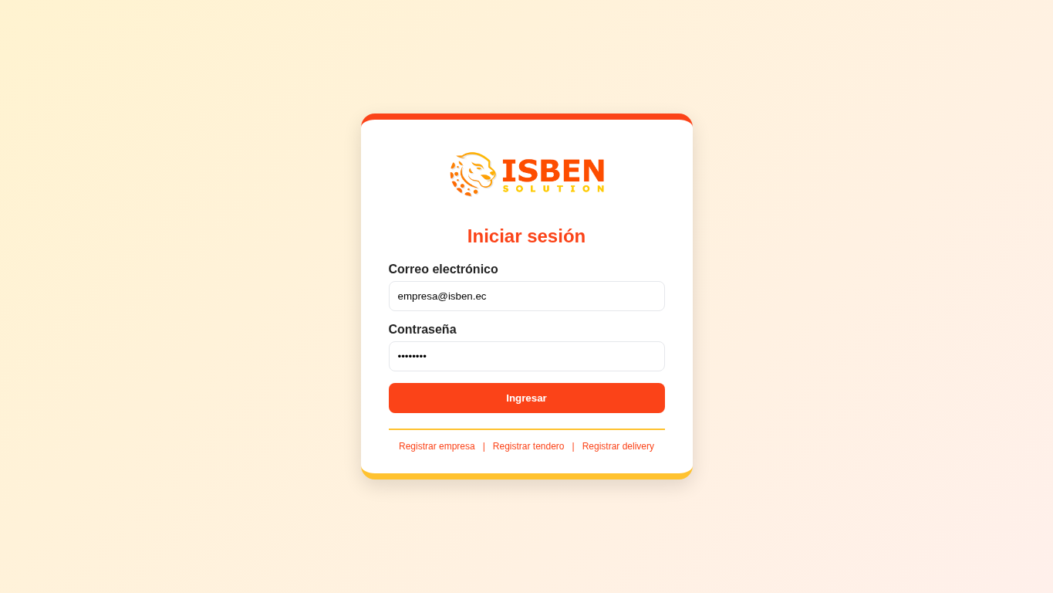
Figure 1.Pantalla representativa de inicio de sesión de ISBEN.

Procedimiento de acceso
1. Ingrese el correo electrónico registrado.
2. Ingrese la contraseña.
3. Presione Ingresar.
4. El sistema mostrará el panel de empresa, tendero o vendedor/delivery según el rol.

Registro de una cuenta
Desde la parte inferior del acceso se puede registrar una empresa, un tendero o un delivery. Cada formulario solicita primero los datos comunes del usuario y después la información específica del perfil. Las empresas y tiendas se crean inicialmente con estado de validación PENDIENTE.
Nota sobre la validación: En la versión actual, el estado PENDIENTE o RECHAZADO se muestra en el panel, pero no bloquea completamente el acceso a todas las funciones. Como mejora futura se aplicará una restricción total para que solo los perfiles aprobados puedan operar.

4.2 Funciones de la empresa
La empresa proveedora registra su catálogo, controla el inventario y procesa las órdenes de abastecimiento creadas por las tiendas. El panel resume productos, inventarios, tiendas vinculadas y pedidos recibidos.
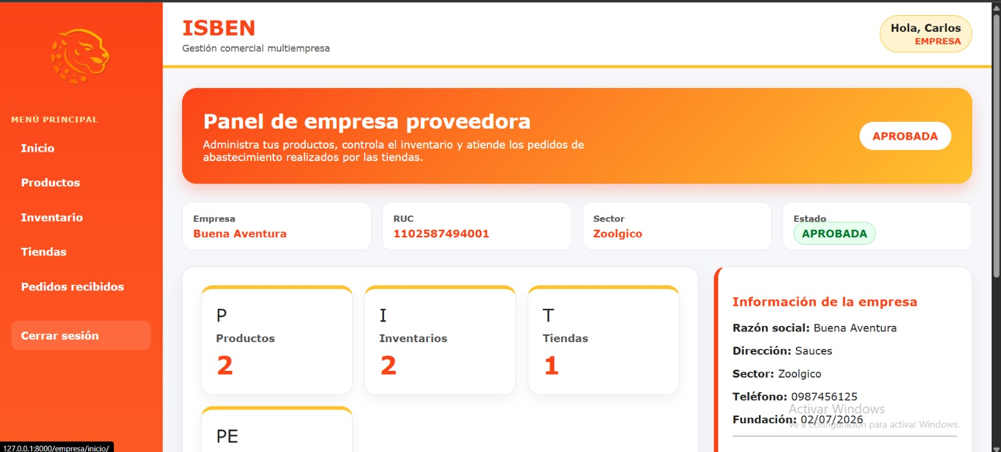
Figure 2.Panel principal de una empresa proveedora

Registrar un producto
1. Abra Productos desde el menú lateral.
2. Seleccione Nuevo producto.
3. Ingrese nombre, descripción, precio, categoría y disponibilidad.
4. Presione Guardar. El producto queda asociado automáticamente a la empresa conectada.

Registrar y consultar inventario
Cada producto puede tener un inventario con stock actual y stock reservado. El stock disponible se calcula restando ambos valores. La empresa solo puede crear inventarios para productos propios.
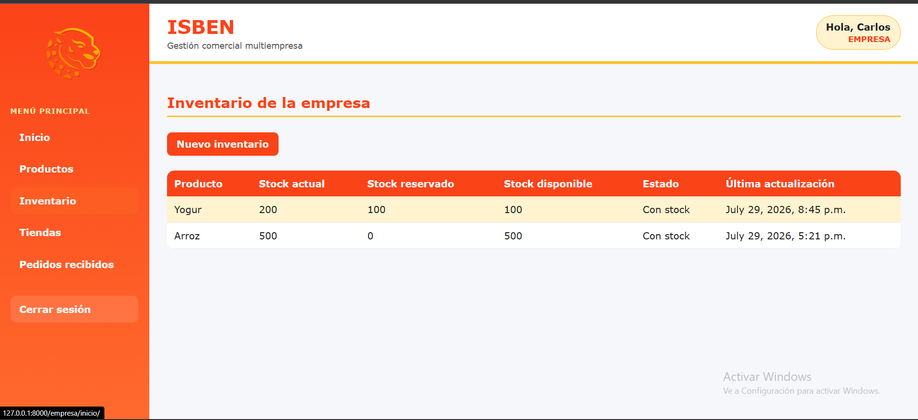
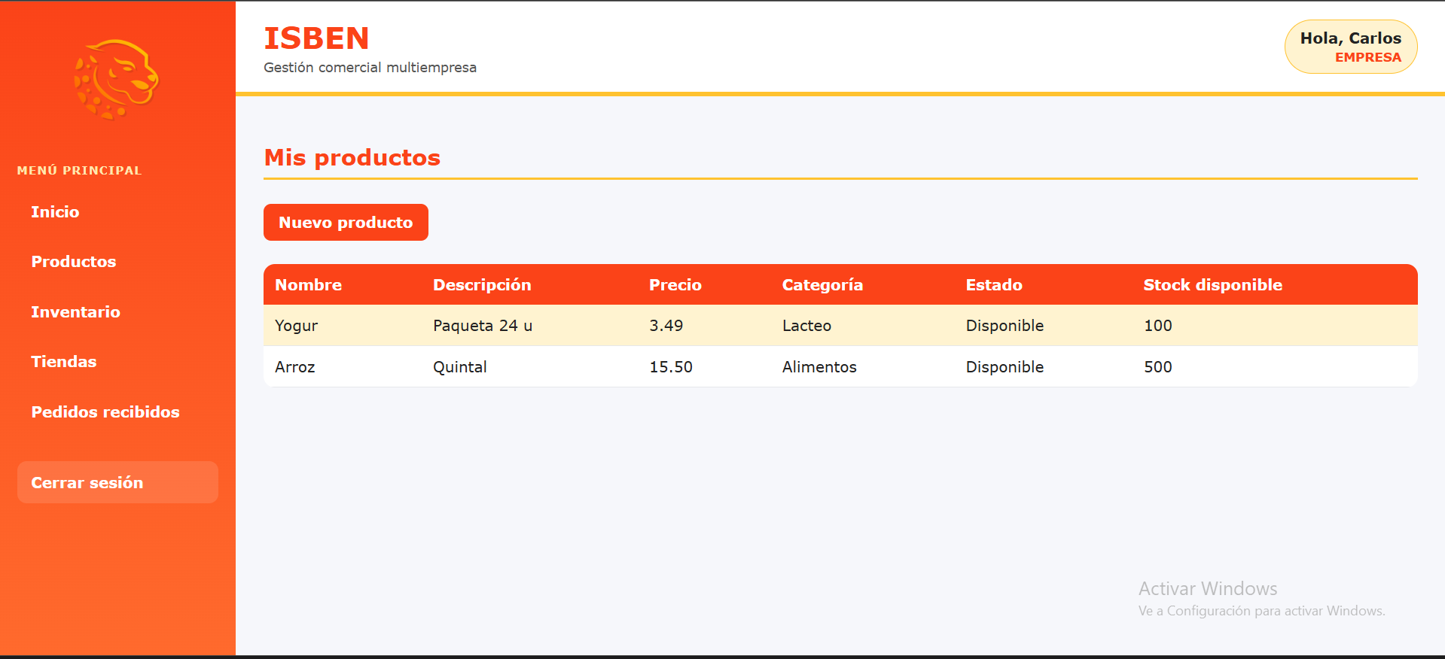
Figure 3.Gestión representativa de productos e inventario empresarial

Atender pedidos de tiendas
1. Abra Pedidos recibidos.
2. Revise el detalle de la orden y el estado del pago.
3. Confirme el pedido cuando corresponda.
4. Páselo a preparación únicamente cuando esté pagado.
5. Marque Entregado. El sistema crea o actualiza el ProductoTienda y suma las unidades recibidas al inventario de la tienda.

4.3 Funciones del tendero
El tendero actúa como intermediario: compra a empresas proveedoras y luego comercializa los productos desde su propia tienda. Este flujo reemplaza el registro directo de productos y ayuda a mantener trazabilidad del abastecimiento.
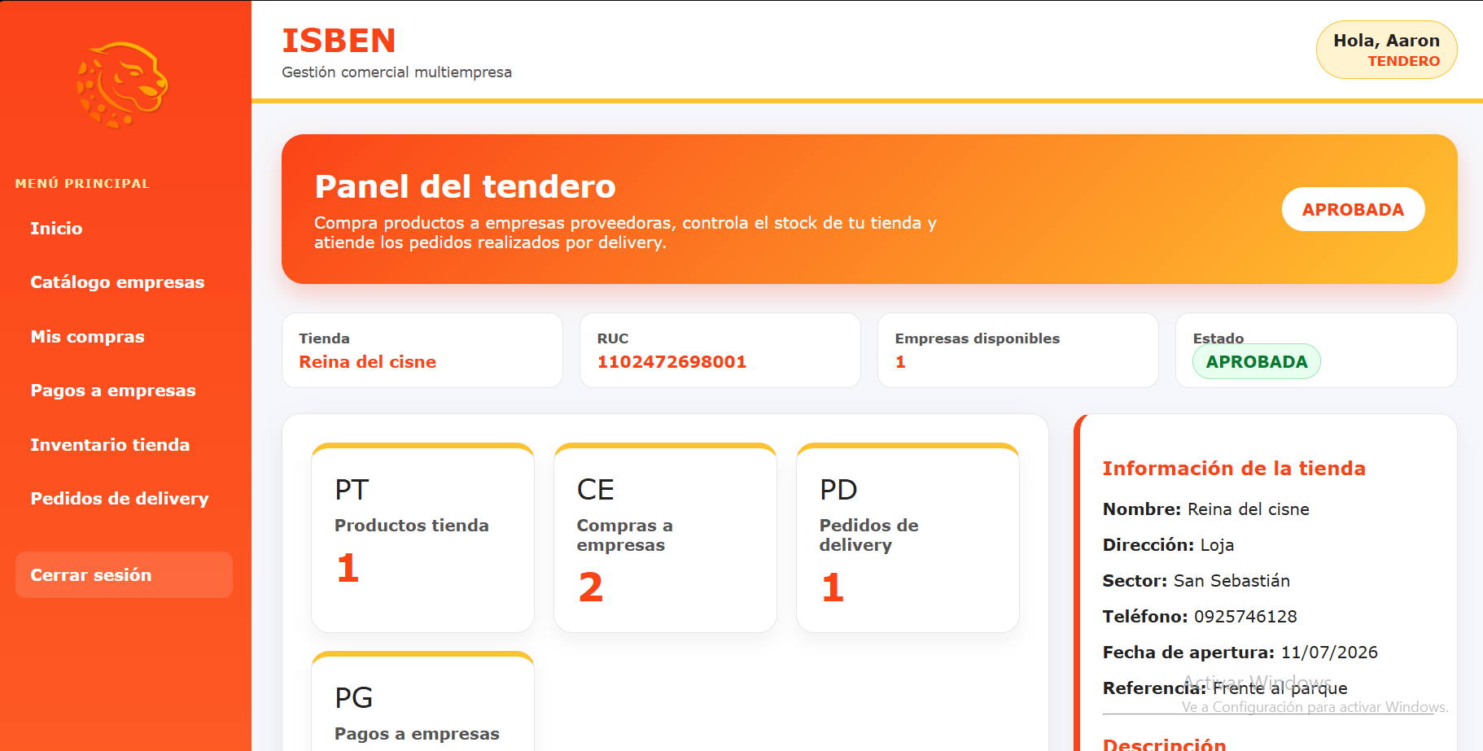
Figure 4.Catálogo de empresas disponible para una tienda

Crear una compra a una empresa
1. Abra Mis compras y seleccione Nueva compra.
2. Seleccione una empresa aprobada con productos disponibles.
3. Guarde la cabecera de PedidoEmpresa; inicia como PENDIENTE y con total cero.
4. Seleccione Agregar producto para registrar los detalles y cantidades.
5. Revise que los productos pertenezcan a la empresa escogida y que exista stock.
6. Registre el pago por el total exacto de la orden.
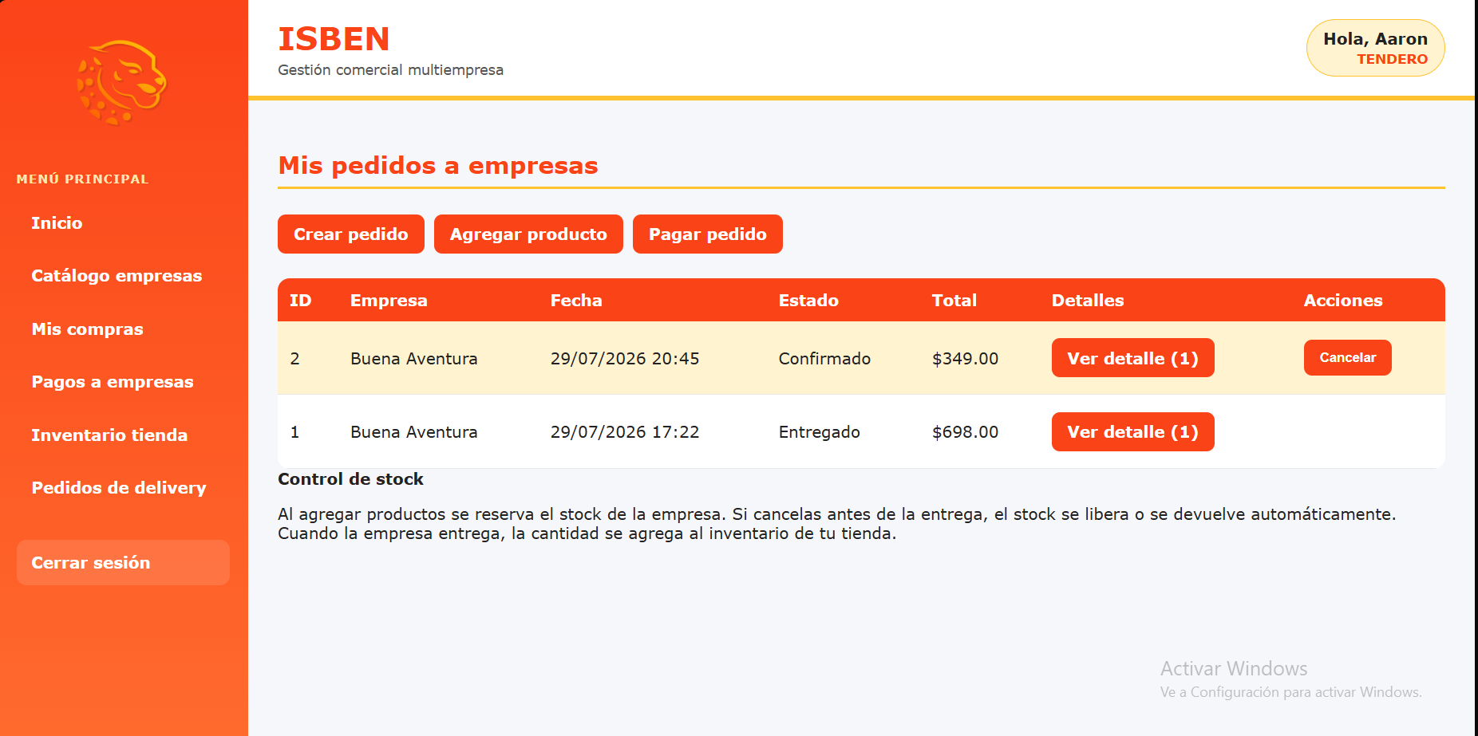
Figure 5.Seguimiento de compras de una tienda a empresas proveedoras

Control del inventario de tienda
El inventario de la tienda se actualiza cuando la empresa marca el abastecimiento como ENTREGADO. Si el producto ya existe en la tienda, se aumenta su stock; si no existe, se crea un nuevo registro ProductoTienda con el precio de venta configurado.

Atender pedidos de deliveries
1. Abra Pedidos de delivery.
2. Confirme el pedido si contiene productos válidos.
3. Después del pago, páselo a EN_PREPARACION.
4. Al entregar, cambie el estado a ENTREGADO. El sistema incrementa el total de ventas del vendedor y recalcula su nivel.

4.4 Funciones del vendedor o delivery
El vendedor consulta productos de diferentes tiendas, crea pedidos y registra pagos. No paga una suscripción en el modelo de negocio planteado; su reconocimiento depende del número de ventas y de su calificación.
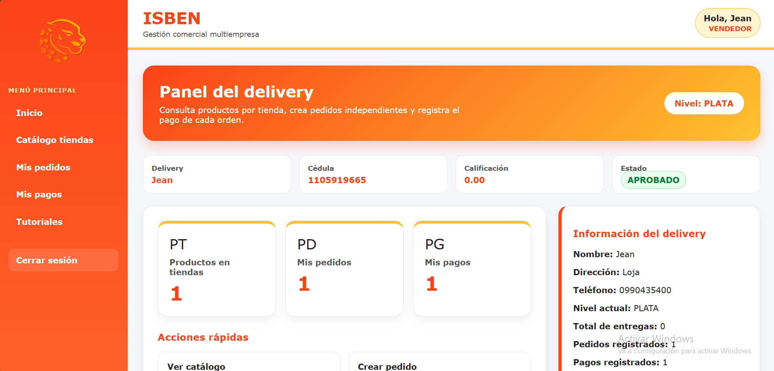
Figure 6.Catálogo de productos disponibles para un vendedor o delivery

Crear un pedido
1. Abra Mis pedidos y seleccione Crear pedido.
2. Seleccione la tienda a la que realizará la compra.
3. Guarde la orden. Se crea una cabecera en estado PENDIENTE, con subtotal y total en cero.
4. Use Agregar producto para seleccionar el pedido, el ProductoTienda y la cantidad.
5. El sistema valida que el producto pertenezca a la misma tienda y que haya stock disponible.
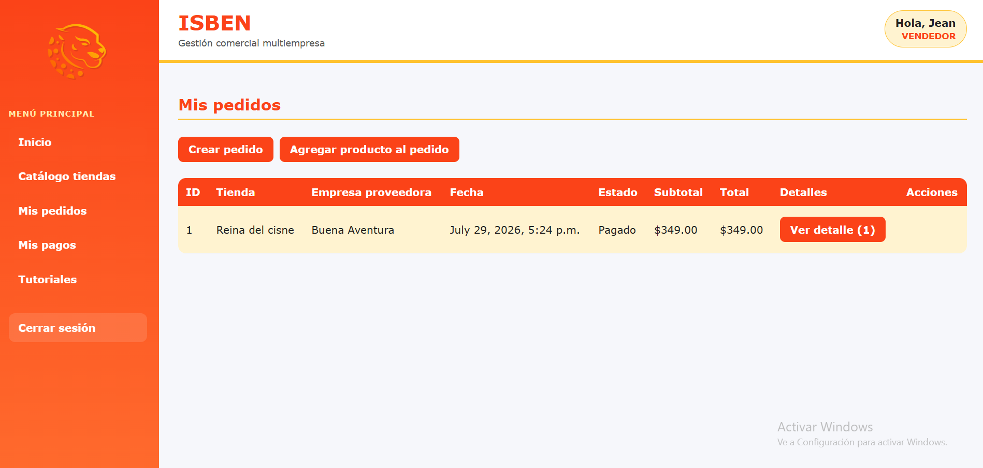
Figure 7.Formulario representativo para crear la cabecera de un pedido.

Agregar productos y pagar
Al agregar un detalle, el sistema calcula cantidad × precio unitario, reserva el stock y actualiza el total. El pago solo se permite cuando el pedido tiene detalles, continúa abierto, no posee otro pago aprobado y el monto ingresado coincide exactamente con el total.
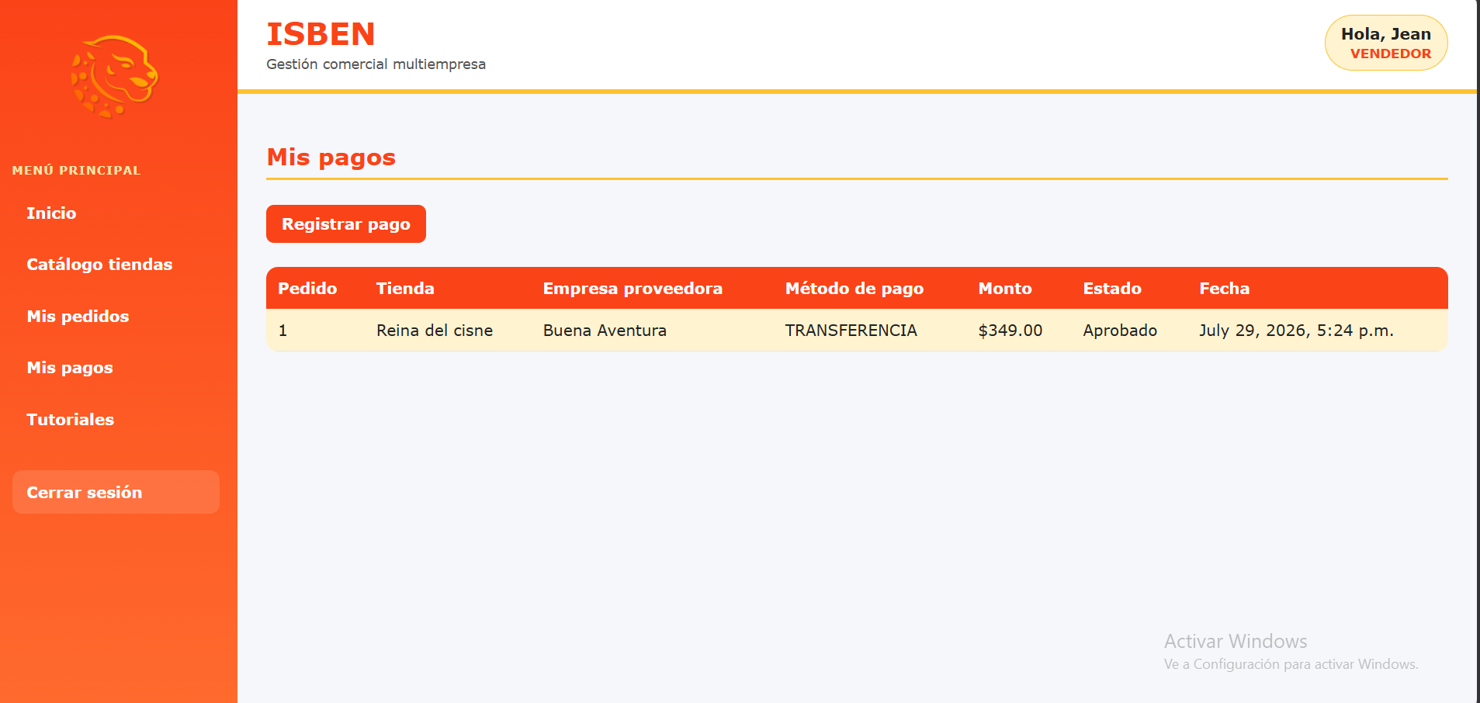
Figure 8.Detalle de un pedido pagado y cerrado para nuevas modificaciones.

Regla importante: Un pedido PAGADO, EN_PREPARACION, ENTREGADO o CANCELADO no admite nuevos productos. Para una compra posterior se debe crear un pedido nuevo.

Consultar tutoriales
El módulo Tutoriales contiene instrucciones para disminuir errores de selección, cantidades y pagos. Está orientado especialmente a vendedores con poca experiencia en el uso de plataformas digitales.
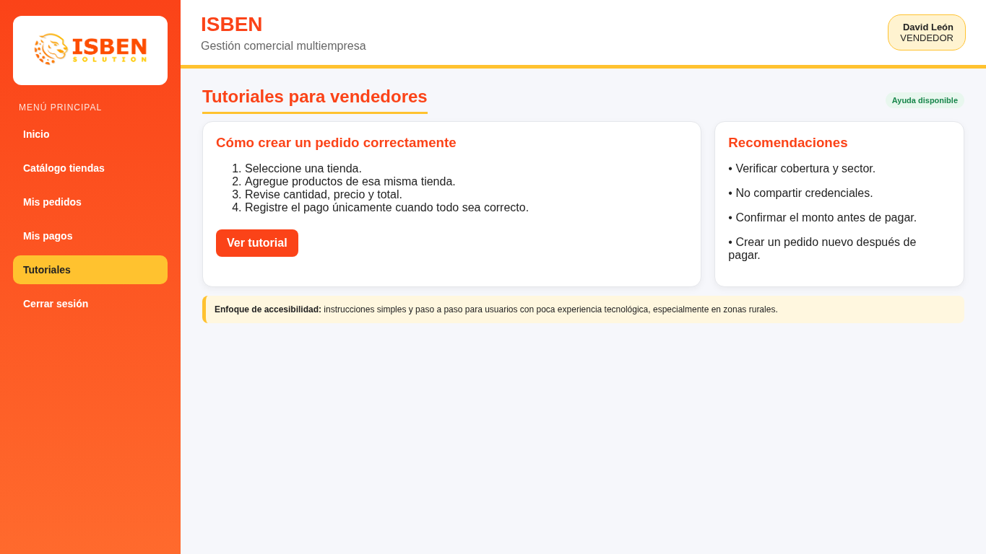
Figure 9.Módulo de ayuda y tutoriales para vendedores

4.5 Estados, stock y pagos

Estados de un pedido
Estado | Significado | Acción siguiente
PENDIENTE | Cabecera creada; puede recibir productos. | Agregar detalles o cancelar.
CONFIRMADO | La contraparte aceptó la orden. | Registrar pago o continuar validación.
PAGADO | Pago aprobado y stock descontado. | Pasar a preparación.
EN_PREPARACION | Orden lista para despacho. | Entregar.
ENTREGADO | Proceso comercial completado. | Solo consulta.
CANCELADO | Orden anulada; se libera o devuelve stock. | Crear una nueva orden si es necesario.

Ciclo del stock
Momento | Stock actual | Stock reservado | Efecto
Antes del pedido | 100 | 0 | Disponible: 100.
Al agregar 20 unidades | 100 | 20 | Disponible: 80; todavía no se descuenta.
Al pagar | 80 | 0 | Descuento definitivo.
Si se cancela antes del pago | 100 | 0 | Se libera la reserva.
Si se reembolsa después del pago | 100 | 0 | Se devuelve el stock según la operación.

Métodos y estados de pago
Los modelos contemplan tarjeta, transferencia, efectivo y pasarela de pago. Un pago puede estar PENDIENTE, APROBADO, RECHAZADO o REEMBOLSADO. En la versión actual, los pagos registrados desde la interfaz se aprueban automáticamente después de verificar que el pedido tenga productos, continúe abierto, no posea otro pago y que el monto coincida exactamente con el total. El prototipo no está conectado todavía con una entidad bancaria ni con una pasarela de pago real.

4.6 Mensajes y solución de problemas
Situación | Causa probable | Solución
No permite iniciar sesión | Correo, contraseña o estado incorrecto. | Verificar datos y que el usuario esté ACTIVO.
No aparecen productos | No hay stock disponible, el producto no fue incorporado al inventario de la tienda, ProductoTienda está marcado como no disponible o la empresa sigue pendiente de aprobación. | Revisar inventario, disponibilidad del producto, estado de ProductoTienda y validación de la empresa.
No permite agregar un producto | Pedido cerrado, producto de otra tienda o stock insuficiente. | Crear pedido nuevo o corregir tienda/cantidad.
El pago es rechazado | Monto distinto al total, pedido vacío o pago duplicado. | Revisar detalle y registrar el valor exacto.
Advertencia de carpeta static | STATICFILES_DIRS apunta a una carpeta raíz inexistente. | Crear Bimestral/static o ajustar settings.py.
Error al instalar dependencias | Versión de Python o acceso al repositorio de paquetes. | Usar un Python compatible y revisar conexión.

5. Recomendaciones de seguridad y soporte
- No compartir credenciales y cerrar sesión en equipos compartidos.
- Realizar copias de seguridad del archivo db.sqlite3 antes de cambios importantes.
- No modificar manualmente el stock en la base de datos; utilizar los procesos del sistema.
- Verificar empresa, tienda, productos y total antes de registrar un pago.
- Mantener separados los pedidos de abastecimiento y los pedidos de vendedor.
- Para producción, usar el sistema de autenticación oficial de Django y contraseñas cifradas.
- Implementar HTTPS, variables de entorno, PostgreSQL, registros de auditoría y pruebas de accesibilidad.

5.1 Soporte funcional
Ante una incidencia, registre el rol afectado, URL, acción realizada, mensaje mostrado y estado del pedido. Para problemas de inventario también se deben anotar el stock actual, reservado y disponible antes de la operación. Esta información permite reproducir el error y verificar las transacciones.

5.2 Consideraciones para usuarios rurales y adultos mayores
- Utilizar instrucciones breves y un paso por pantalla.
- Evitar confirmar el pago sin revisar el total con el usuario.
- Mantener botones con texto claro y estados visibles.
- Ofrecer tutoriales impresos o acompañamiento inicial cuando la conectividad sea limitada.
- Como evolución, incorporar modo de bajo consumo de datos, mayor tamaño de texto y validación de accesibilidad WCAG.

